# 设计和调优模糊推理系统

**0语言术语**

头疼

题目提供了头痛的严重程度定义的话语范围为[0, 10]。

温度

在文献1中查找体温的下限为28°C，文献2中查找到的体温的上限为40°C，温度的话语范围为[28,40]。

紧迫性

题目提供了紧迫性定义的话语范围为[0, 100]。

**1初始模型**

首先建立一个简单的模型，它不仅可以大概勾勒出系统的轮廓和系统的重大利弊，并且可以确保最终系统是可解释的。当该系统引入真实的医疗情况，专业人员验证该系统的决策过程的安全性，如果通过安全验证，该系统才能被批准应用。

所有的语言术语都是由简单的形状(梯形、高斯)组成的，重叠部分是线性交叉。这样可以帮助创建一个合理的控制界面。

按照固定相等的温度单位变化，温度的某些范围没有实际意义，因此不能用等分的方法划分温度区间。我们使用正常，高于正常的两个范围和低于正常两个范围来描述温度术语。也就是说，使用高烧、低烧、正常、低温的和低温危险5个术语描述温度。

头痛按照等分的方法被分为3个语言术语，因为5个术语太多并且有交叉而无用。由于头痛是离散的，因此3个类别在每个边界上都有一个交叉，可以创建一个模糊隶属函数。

紧急情况，选择5 个术语，我们把0到100被平均划分为 5 个术语。

1.1隶属函数

三个术语的初始隶属函数分别选择梯形、梯形和高斯隶属函数（如下图所示），后面根据隶属函数的表现选择不同的隶属函数进行迭代，进而得到最终模型。

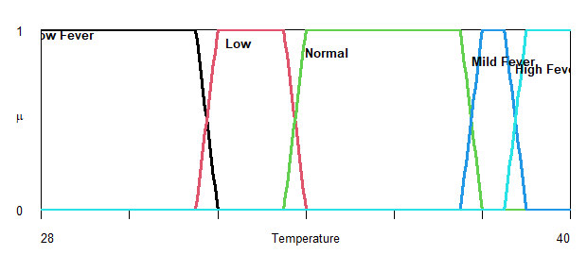 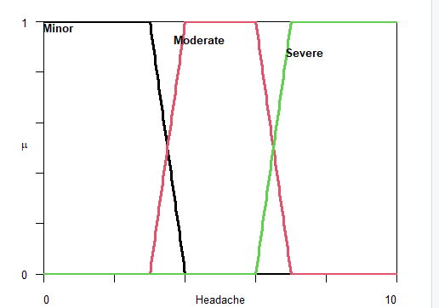 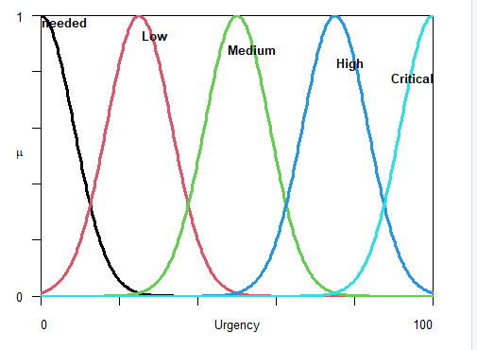

1.2 规则

根据划分的5 个温度项和 3 个头痛项，规则组合就有15种不同的可能性，在实践中只有少数规则。为了减少规则组合，为每个语言术语制定了一个规则，不包含其他语言变量。这导致了8个简单的关系。这 8 条规则可以与去模糊化方法相结合，创建一个跨越整个话语领域的控制面。使用以下规则表可以生成控制面。

表1：规则表

|  |  |  |
| --- | --- | --- |
| 语言变量 | 术语 | 紧迫性 |
| 温度 | 低温烧 | 高的 |
|  | 低温 | 中等的 |
|  | 正常的 | 不需要 |
|  | 低烧 | 高的 |
|  | 高烧 | 危急的 |
| 头疼 | 次要的 | 低的 |
|  | 缓和 | 中等的 |
|  | 严重的 | 高的 |

1.3 控制面

最终的控制面相当不错的，但是还是存在一个有问题的区域，下图的红色圆圈是问题区域，在这个区域，当温度上升到更危险的水平时，但是紧迫性是降低；头痛上升到危险的水平时，但是紧迫性变化不明显。其他区域，控制面遵循最初提出的总体思路。有几种方法可以尝试和改进问题区域，比如调节温度的区域范围（从前面的温度的隶属函数可以知道，低温情况下的范围太宽），更改/添加规则，改变当前规则的权重，或者改变去模糊化方法。

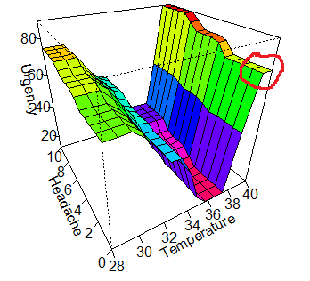

1.4 变更

1.4.1规则

温度和头痛总共有15种可能的组合规则的语言术语。为巧种组合创建规则不符合实际，

所以保留了最初的8条规则。

1.4.2权重

调整每条规则的权重是改变控制面的好方法。温度的变化比头痛的变化的紧迫性严重，因此降低头痛的规则的重要性，头痛规则的权重设为0.1,温度规则保持为1，这产生了一个更好地反映极端温度重要性的控制面。

1.4.3模糊化方法

在FuzzyR包中有5种不同的去模糊方法，质心、平分线、最大值的中间，最大值的最大值，最大值的最小值。默认选项是质心，与其他方法相比，它产生了最明智的控制面。许多其他去模糊化方法产生了不合适的奇怪控制面，因此最终保留了质心。

1.4.4隶属函数

由于温度隶属函数覆盖范围不同，所以改变温度的隶属函数为高斯隶属函数，希望它们覆盖相同的值范围，同时通过不同的参数定义它们。

高斯函数的2个参数是均值和标准差。由于我们希望保持与之前的隶属函数相似的范围，我们需要计算这些参数。计算平均值很简单，因为使用的梯形隶属函数是对称的，梯形底的中点将是高斯函数的平均值，对于三角函数，中点是平均值。标准差是一个更难以定义的值，最终我们希望隶属函数覆盖与之前的隶属函数相似的范围。从文献[2]可以知道，可以使用著名的高斯分布规则，即68-95-99.7规则，有时也称为3-西格玛规则。该规则表示99.7%的高斯分布包含在 $μ±3σ$。内(其中 $μ$ 是平均值， $σ$ 是标准差)，使用此规则，我们可以取原始隶属函数的范围，然后将其除以3得到标准差。

**2.最终模型**

模型初始部分的问题和改进都在上一节中进行了描述，由于模型是通过迭代过程构建的，本节不说明每个迭代过程，只说明迭代后的最终可视化结果，以及模型的解释。

2.1结果可视化

最终隶属函数和控制面的图如下图所示。所呈现的控制面看起来遵循了在设计模糊系

统的专家咨询阶段显示的模式，并且它解决了从最初模型中描述的关键问题。

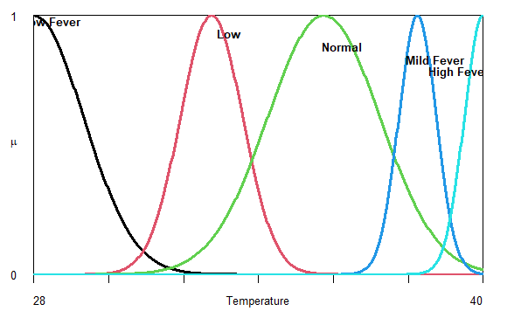

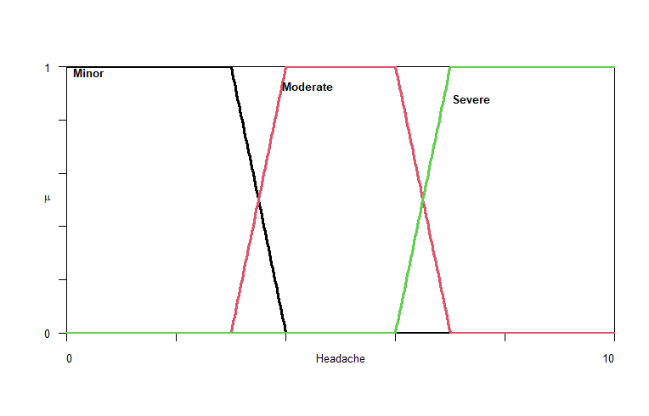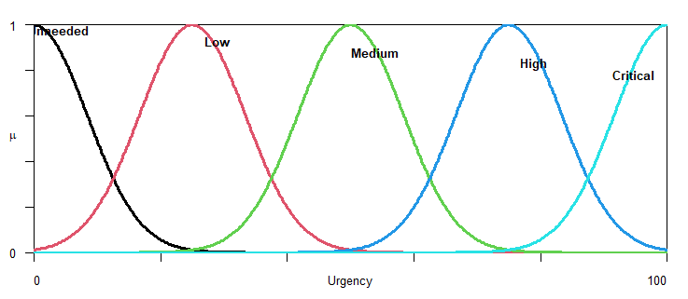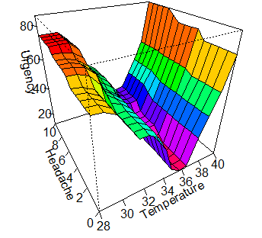

2.2系统解释

当向医学专家解释该系统，会向他们解释隶属函数和规则，以及这些规则的组合的控制面。从上面图中可以看出，随着温度升高或降低到任一极端，紧迫性都会增加，随着头痛的严重程度增大。紧迫性也会增大。

如果该系统被医疗专业人员认为是可靠安全的，可以获得医疗机构的批准，这将是至关重要的。

**3简要讨论**

该系统的控制界面是输入变量的改变，控制面如何表现。我们可以测试它是否正确。从下图可以看出哪些值不遵循这些属性以及有多少控制面不遵循这些属性。它可以测试系统是否符合需求。这是通过生成一系列值传递给evalfis，然后分析结果来完成的。从图中可以看出，随着头痛增加，紧迫性增加；随着温度增加，紧迫性增加；随着温度减少，紧迫性减少。这些指标大部分表现比较好，该模型的表现还不错。

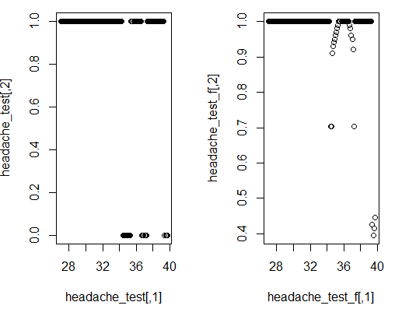

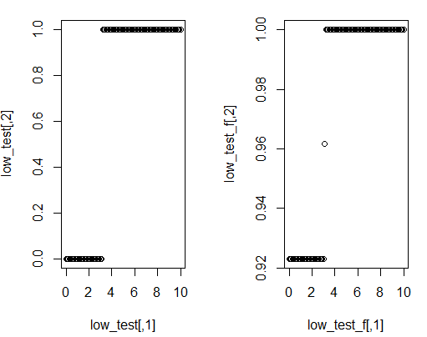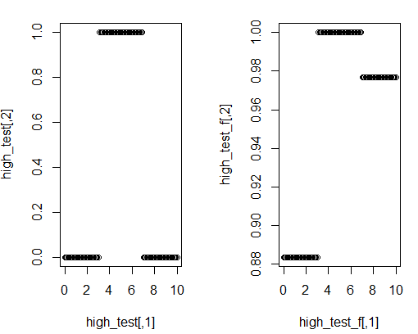

4.系统界面图

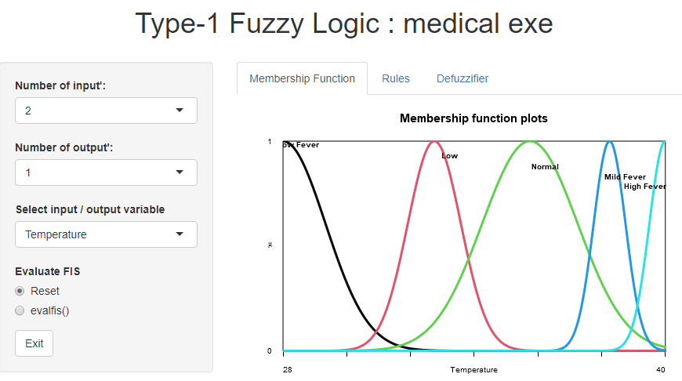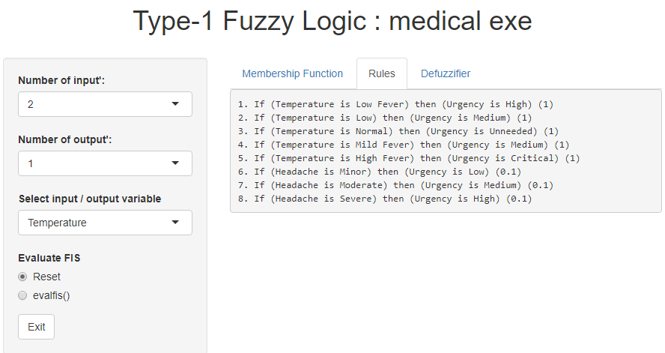

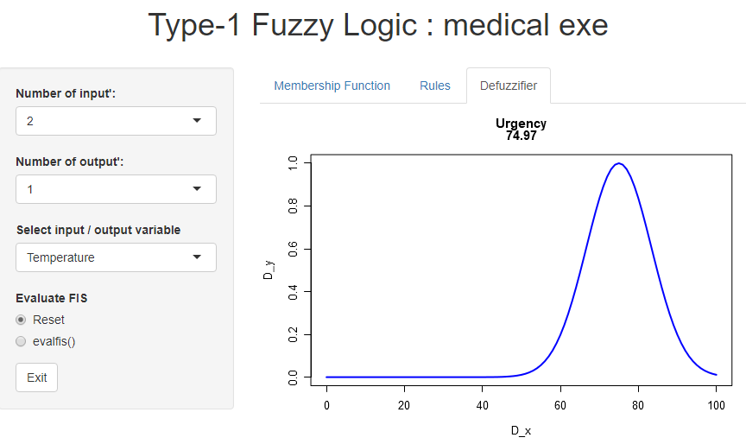参考文献

1. Cosinuss,2022-VITAL SIGNS-Body temperature

<https://www.cosinuss.com/en/measured-data/vital-signs/body-temperature/>

2.Huber, Franz (2018). [*A Logical Introduction to Probability and Induction*](https://www.google.com/books/edition/A_Logical_Introduction_to_Probability_an/Z2J7DwAAQBAJ?hl=en&gbpv=1&pg=PA80&printsec=frontcover). New York, N.Y.: [*Oxford University Press*](https://en.wikipedia.org/wiki/Oxford_University_Press). p. 80. [*ISBN*](https://en.wikipedia.org/wiki/ISBN_(identifier)) [*9780190845414*](https://en.wikipedia.org/wiki/Special:BookSources/9780190845414).

**3.** this usage of "three-sigma rule" entered common usage in the 2000s, e.g. cited in [*Schaum's Outline of Business Statistics*](https://archive.org/details/businessstatisti0000unse). McGraw Hill Professional. 2003. p. 359, and in Grafarend, Erik W. (2006). [*Linear and Nonlinear Models: Fixed Effects, Random Effects, and Mixed Models*](https://archive.org/details/linearnonlinearm00wgra). Walter de Gruyter. p. [*553*](https://archive.org/details/linearnonlinearm00wgra/page/n573).